附件1

2022年下半年沈阳市高级中学、中等职业学校、

中等职业学校实习指导教师资格认定指南

- 网上申报
本次高级中学、中等职业学校、中等职业学校实习指导教师资格认定工作采取中国教师资格网和沈阳政务服务网双向申请报名的方式进行。
1.申报时间：2022年10月24日至11月2日
2.申报方式：申请人须先登录中国教师资格网（http://www.jszg.
edu.cn)，从“教师资格认定申请人网报入口”进行报名，认定机构选择“沈阳市教育局”；在中国教师资格网申报成功后，务必再登录沈阳政务服务网进行注册申请（使用谷歌浏览器，在地址栏中输入http://zwfw.shenyang.gov.cn/，或者搜索“沈阳政务服务”，注册帐号完成申请，申报操作指南详见附件）。
3.沈阳政务服务网申报时，在“是否使用物流”选项中，选择“是”的，认定审核通过后证书实行免费邮寄；选择“否”的，认定审核通过后证书需到指定地点自取。
二、现场确认
在中国教师资格网信息核验成功且在沈阳政务服务网申请信息填写完整的申请人可不必到现场进行确认，信息核验不成功的或需要到现场确认的申请人需到现场进行确认。
1.确认时间：2022年11月2日至11月6日（上午8：30-11：30，下午13：00-16：30，周六、周日不休息）。

2.确认地点：沈阳市政务服务中心（沈阳市沈河区市府大路260号E1—E6窗口）
3.需要到现场确认的几种情况
⑴认定系统无法验证申请人普通话水平测试等级的，需现场核验《普通话水平测试等级证书》原件。
⑵驻沈部队现役军人和现役武警在沈阳市的中国公民。
⑶符合条件的港澳台居民。
⑷居住证办理时间超过一年，已办理延期者，现场确认时需提供延期证明材料或网上截图。
⑸其他需要到现场确认的申请人。
信息核验不成功的或需要到现场确认的申请人，要在现场确认时间内到确认地点进行现场确认，未进行现场确认者不予认定。
三、相关说明：
1.预审通过。在沈阳政务服务网上提交材料后，有一个预审过程，预审通过时申请人会收到以下短信：“ [市政务服务管理办]XX你好，你于20XX-XX-XX XX;XX:XX在网上申请的‘教师资格认定’预审已获通过，请带齐申报资料到中心窗口办理”。此消息仅是提醒申请人受理成功，申请人无需到现场。
预审通过后进入受理过程，平台受理后申请人会收到以下短信：“ [市政务服务管理办]XX你好，你于20XX-XX-XX XX;XX:XX申请的‘教师资格认定’经审查符合受理条件，决定受理”。此时说明已经受理结束，申请人仅需关注中国教师资格网中的状态是否为“待认定审批”。
2.重复提交材料驳回。在沈阳政务服务网上重复提交材料时，政务服务平台会驳回重复提交的材料，申请人会收到以下短信：“ [市政务服务管理办]XX你好，你于20XX-XX-XX XX;XX:XX在网上申请的‘教师资格认定’由于重复提交，预审未获通过，请登录沈阳市政务服务网查看详细情况”。重复提交材料中有一条通过，说明提交的材料已预审通过，此条短信息可以忽略。
3.材料提交不全或不符，预审未通过。在沈阳政务服务网上没有按要求提交全部材料或提交的材料不符合在沈认定条件时，政务服务平台会将提交申请驳回，申请人会收到以下短信：“ [市政务服务管理办]XX你好，你于20-XX-XX XX;XX:XX在网上申请的‘教师资格认定’由于XXXX原因，预审未获通过，请登录沈阳市政务服务网查看详细情况”。
4.在中国教师资格网中的几种状态
⑴“网报待确认”，是指申请人网上报名成功，但还没有到现场确认时间，或已经进入现场确认时间段但本人还没有去现场确认的情况。该状态下申请人可以修改报名信息。
⑵“待认定审批”，是指进行现场确认时，申请人提交的申报材料齐全且符合报名条件，现场确认已经通过，只是等待认定机构审批、制作教师资格证书的过程。这一状态的时间为受理申请期限终止之日起30个法定工作日内，请申请人耐心等待。
⑶对认定状态为“确认未通过”或“认定未通过”的原因持有异议的，请直接向认定机构咨询。

咨询电话：024-22891680
024-83963710（现场确认期间）

附件：
沈阳政务服务网申报操作指南

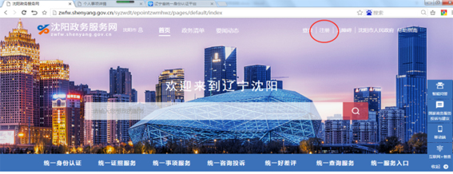
请申请人先完成中国教师资格网报名后，使用谷歌浏览器，在地址栏中输入http://zwfw.shenyang.gov.cn/，或者搜索“沈阳政务服务”，注册帐号步骤如下：

点击沈阳政务服务网右上角的注册按钮。
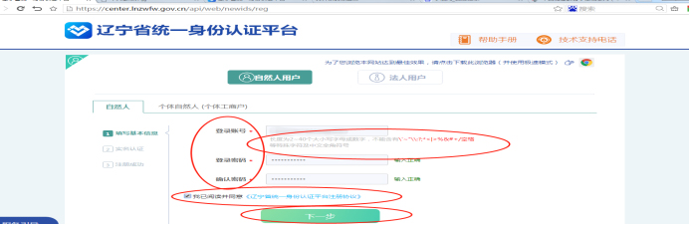
按照辽宁省统一身份认证平台网站要求自行设定登录帐号、登录密码、确认密码，在“我已阅读并同意《辽宁省统一身份认证平台注册协议》前面的小方框中点击，使之成为☑，点击下一步。
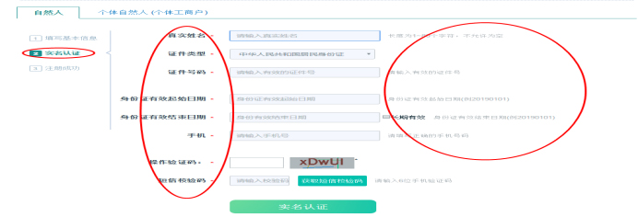
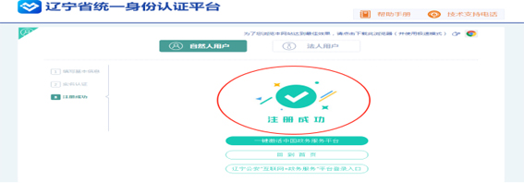
按照网站提示输入信息，点击“实名认证”。
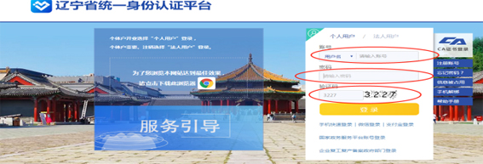
屏幕显示“注册成功”，点击“回到首页”。
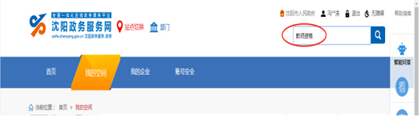
注册成功后直接登录，搜索“教师资格”。
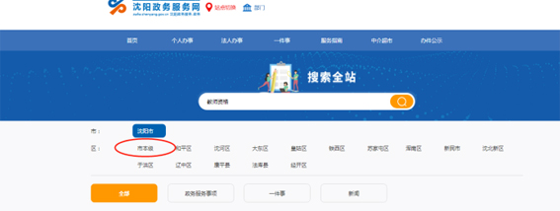
点击“市本级”。
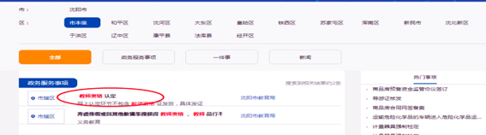
点击“教师资格认定”。
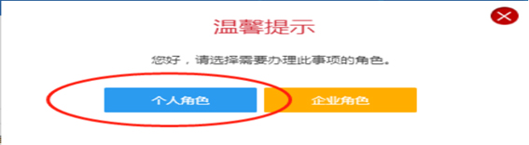
点击“个人角色”。
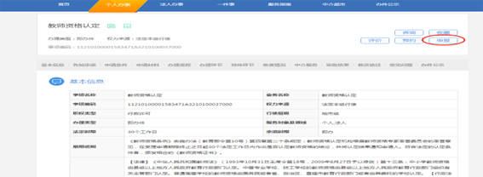
点击“申报”。
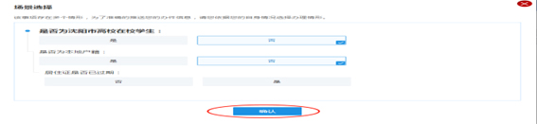
显示场景选择页面，根据自己的实际情况选择情形，点击“确认”。
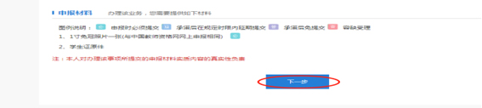
认真阅读申报材料要求，点击“下一步”。
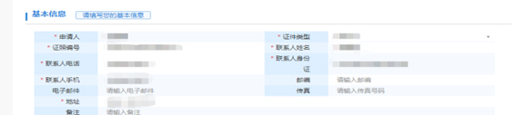

在基本信息处，红色星号内容为系统从注册信息中获取，无需修改。
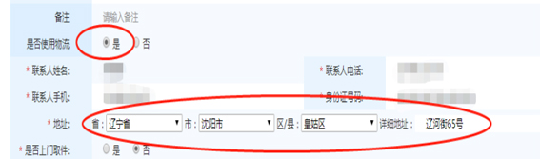
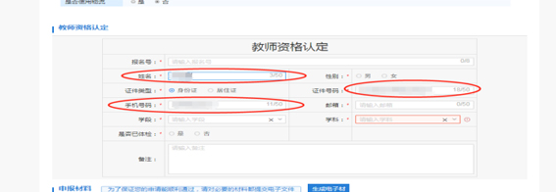
当“是否使用物流”项选择“是”时，需填写邮寄详细地址；“是否上门取件”项选择“否”。

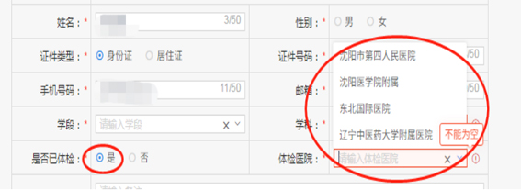
其中教师资格认定区域中的姓名、手机号码、证件号码内容为系统从注册信息中获取，无需修改。

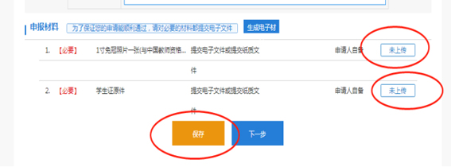
填写报名号（须与中国教师资格网上报名号一致），性别、学段根据实际情况选择，学科需手工填写。是否已体检选择“是”时，会出现指定体检医院列表，选择体检医院。

点击“未上传”，会弹出本地上传文件对话框。
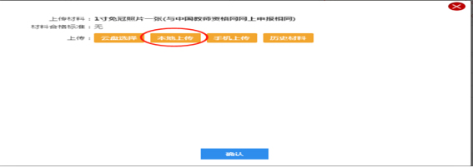
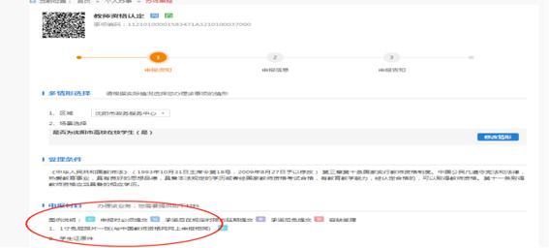
点击“本地上传”。上传完毕，点击“确认”。在上传个人照片时，上传图片格式为jpg或jpeg格式，文件应小于190K，并在此基础上尽量保证清晰。一寸证件照片的宽度设置300，高度设置418，保证上传照片的清晰度。

上传材料后，显示“已上传”字样。
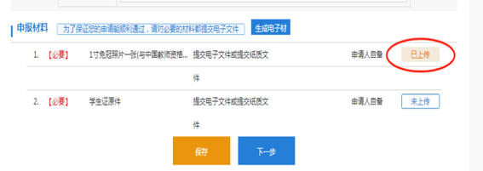
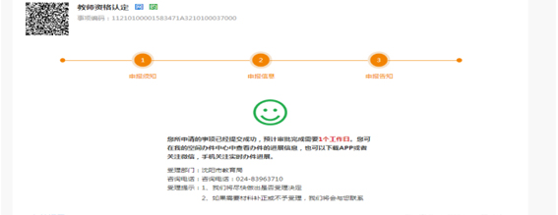
所有信息都填写并上传后，点击“保存”，显示“保存成功”，点击“下一步”。
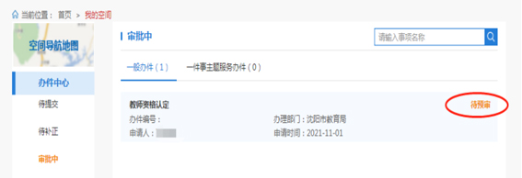
在我的空间→办件中心→审批中查看审批结果。
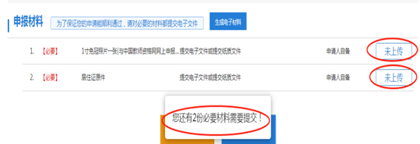
未上传相关材料，可以保存，但是如果未保存时选择下一步，屏幕会有错误提示。

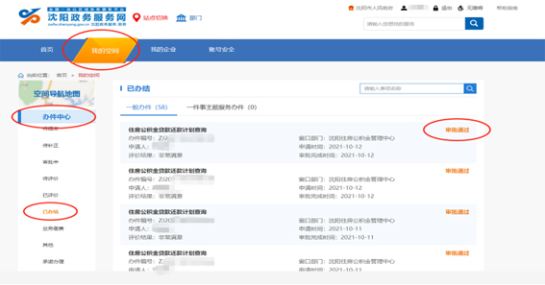
在我的空间→办件中心→已办结，显示“审批通过”则说明已办结。

